275 W Frameless BLDC Motor
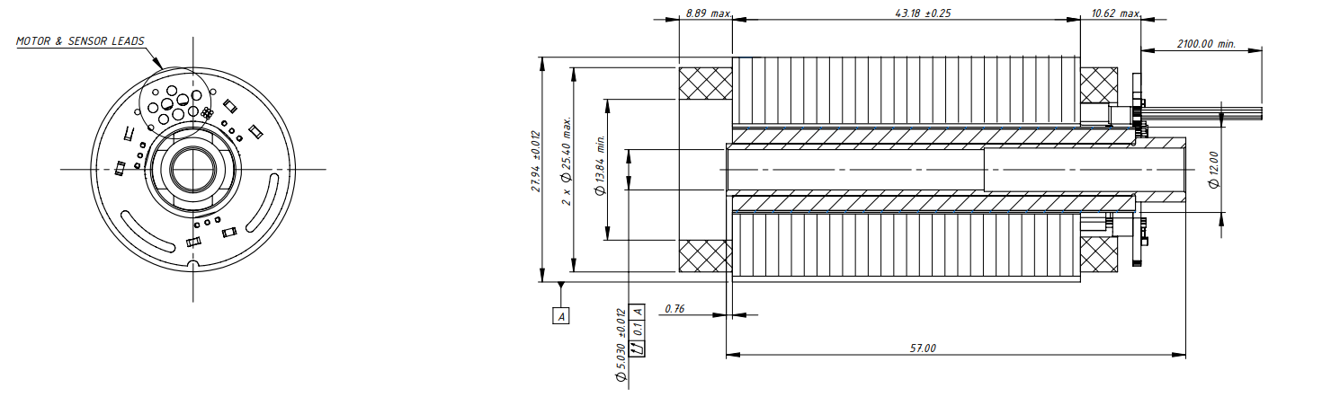
Temel Motor Parametreleri
Nominal Güç | W | 275
Nominal Hız | rpm | 25000
Nominal Tork | Nm | 0.105
Nominal Akım | A | 4
Nominal Gerilim | V | 120
Boşta Çalışma Hızı | rpm | 30000
Maksimum Verimlilik | % | 85
Elektriksel Parametreler
Faz Sayısı |  | 3
Kutup Sayısı |  | 4
Tork Sabiti (KT) | Nm/A | 0.0423
Back EMF Sabiti (KE) | Vs/rad | 0.0417
Fazlar Arası Direnç (±%10) | mΩ | 1100
Fazlar Arası Endüktans (±%30) | mH | 1900
Termal Veriler
Ortam Sıcaklığı | °C | -40...+85
Maksimum Sargı Sıcaklığı | °C | +155
Fiziksel Parametreler
Dış Çap | mm | 27.94
Mil Çapı | mm | 8
Maksimum Uzunluk | mm | 62.89
Ağırlık | gr | ~475
Motor Bağlantısı
N/A | N/A
Sensör Bağlantısı
N/A | N/A
Konnektörler
Güç | N/A
Sinyal | N/A

